**Interactivo F6: Menú con fichas**

**\*** Nombre del guión a que corresponde el ejercicio

MA_03_02_CO

**DATOS DEL RECURSO**

**\*** Título del recurso (**65** caracteres máx.)

Comparando el sistema de numeración decimal.

**\*** Descripción del recurso

A continuación se presentan algunos sistemas de numeración posicional y su escritura.

**\*** Palabras clave del recurso (separadas por comas ",")

Sistema de numeración,posicional.

**\*** Tiempo estimado (minutos)

15 minutos

**\*** Acción didáctica (indicar sólo una)

|  |  |  |  |  |  |  |  |
| --- | --- | --- | --- | --- | --- | --- | --- |
| Exposición | x | Ejercitación |  | Preguntas con respuesta libre |  | Juegos |  |
| Estudio |  | Proyecto |  | Evaluación |  | Generador de actividades |  |

**\*** Competencia (indicar sólo una)

|  |  |  |  |
| --- | --- | --- | --- |
| … en comunicación lingüística |  | … matemática | x |
| … en el conocimiento y la interacción con el mundo físico |  | Tratamiento de la información y competencia digital |  |
| … social y ciudadana |  | … cultural y artística |  |
| … para aprender a aprender |  | Autonomía e iniciativa personal |  |

**\*** Tipo de Media (indicar sólo una)

|  |  |  |  |  |  |  |  |
| --- | --- | --- | --- | --- | --- | --- | --- |
| Secuencia de imágenes |  | Video |  | Animación |  | Interactivo | x |
| Actividad |  | Web |  | Mapa conceptual |  | Audio |  |
| Texto |  | Imagen |  | Documento |  |  |  |

**\*** Nivel del ejercicio, 1-Fácil, 2-Medio ó 3-Difícil

2 - Medio

**FICHA DEL PROFESOR**

**Objetivo de aprendizaje**

**Relacionar el sistema enumeración decimal con algunos sistemas de numeración empleados través de la historia.**

Antes de la presentación:

Antes de iniciar la presentación pregunte a los estudiantes sobre símbolos que ellos conozcan que pueden representar cantidades, a partir de este ejercicio diseñe un pequeño sistema de numeración con ellos. Utilice símbolos comunes como letras, figuras geométricas entre otros. Pídales que escriban números de numeración decimal usando los símbolos del sistema que diseñaron.

Durante la presentación:

Haga la introducción del sistema de numeración egipcio y romano retomando su creación a partir de la necesidad que tenía el hombre de contar, de tener control sobre sus animales y pertenencias. Explíqueles que, en estas civilizaciones, antes de hacer marcas sobre las piedras o sobre los objetos el conteo se realizaba haciendo nudos en cuerdas pero la necesidad de representar números grandes llevó a la humanidad a diseñar símbolos.

Ahora para iniciar con el sistema de numeración egipcio hábleles sobre la cultura egipcia y haga un especial énfasis en que se hacía uso de jeroglíficos que eran trazos que muy pocas personas podía interpretar pero que guardaban un significado especial. Presente el sistema de numeración egipcia y asócielo con el sistema de numeración decimal, recordando que nuestro sistema está en base diez y es posicional.

Luego inicie la presentación del sistema Romano indicando que este tipo de números los encontramos aunque de forma poco frecuente en algunos relojes de iglesias, en la notación de siglos, cuando se habla de eventos, entre otros. Presente el sistema de numeración romano y explique que también es un sistema de numeración posicional aunque no es de base diez. Realice algunos ejercicios de refuerzo sencillos aplicando las reglas de este sistema.

Después de la presentación:

Escriba en el tablero algunos números en sistema de numeración egipcio y otros en sistema de numeración romano y plantee como reto a los estudiantes la reescritura de cada uno de ellos al otro sistema de numeración.

**FICHA DEL ALUMNO**

Para hablar de sistemas de numeración recuerda que día a día empleamos nuestro propio sistema de numeración y que para ello hacemos uso de algunos símbolos. Así otras culturas a lo largo de la historia en el mundo crearon su propio sistema con símbolos particulares.

Observa los símbolos empleados por los egipcios y por los romanos y realiza los ejercicios que en la presentación se proponen. Plantea en tu cuaderno un número en sistema de numeración decimal y realiza la conversión a los otros sistemas vistos.

Para practicar lo visto puedes realizar en tu cuaderno los ejercicios que en las siguientes páginas se proponen [[ACTIVIDAD1]](http://es.tiching.com/link/38044)

**DATOS DEL INTERACTIVO**

**MENÚ**

**\*** Número de imágenes del menú (**mín. 2 – máx. 8**) PARA CADA IMAGEN DE ESTE INCISO COPIA LOS SIGUIENTES DOS BLOQUES *IMAGEN #...* Y *FICHA #...*

2

**\*** Título (**65** caracteres máx.) COPIA EL TÍTULO DEL RECURSO PARA EL TÍTULO DEL INTERACTIVO AL MENOS QUE SEA DIFERENTE. RECUERDA EL TÍTULO NO DEBE REBASAR LOS 65 CARACTERES.

Sistemas de numeración

**\*** Instrucción (**68** caracteres máx.)

Selecciona la imagen para ver algunos sistemas de numeración.

**IMAGEN** 1 DEL MENÚ

**\*** Imagen del menú:

**\*** Nombre de archivo Shutterstock o descripción de ilustración a crear

239884090

**\*** Nombre de archivo codificado (ejemplo, CI_S3_G1_REC10_F1)

MA_03_02_CO_REC10_IMG01

OPCIONAL Pie de imagen (**48** caracteres máx., se puede usar cursivas)

Templo Karnak, Luxor, Egipto.

**\*** Número de fichas de imagen (**mín. 1 – máx. 6**) PARA CADA FICHA DE ESTE INCISO COPIA EL SIGUIENTE BLOQUE *FICHA #...*

2

**FICHA** 1 DE IMAGEN 1

**\*** Título de la ficha (**58** caracteres máximo)

Sistema de numeración egipcio

**\*** Texto

Los egipcios basaron su sistema de numeración en jeroglíficos y con estos representaban los números. El sistema de numeración que utilizaron es muy similar a nuestro sistema de numeración decimal pues cada diez unidades de un símbolo representan uno de un orden inmediatamente superior como se observa en la imagen.

**\*** Imagen 1 de ficha:

**\*** Nombre de archivo Shutterstock o descripción de ilustración a crear

Diseñar símbolos como los que se presentan en la imagen.

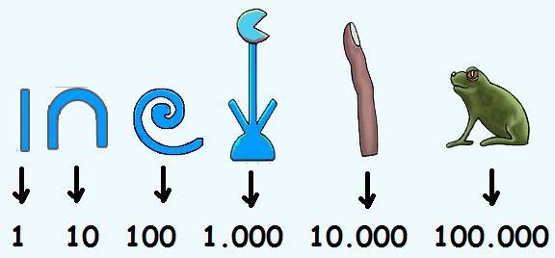

**\*** Nombre de archivo codificado (ejemplo, CI_S3_G1_REC10_F1)

MA_03_02_CO_REC10_IMG02

Pie de imagen 1 (**140** caracteres máx., se puede usar cursivas)

**FICHA** 2 DE IMAGEN 1

**\*** Título de la ficha (**58** caracteres máximo)

Sistema de numeración egipcio

**\*** Texto

La imagen presenta algunos números usando el sistema de numeración egipcia. ¿Cuáles son los números que se representan?

**\*** Imagen 1 de ficha:

**\*** Nombre de archivo Shutterstock o descripción de ilustración a crear

Con los símbolos diseñados anteriormente representar cantidades como las que se encuentran en la imagen.

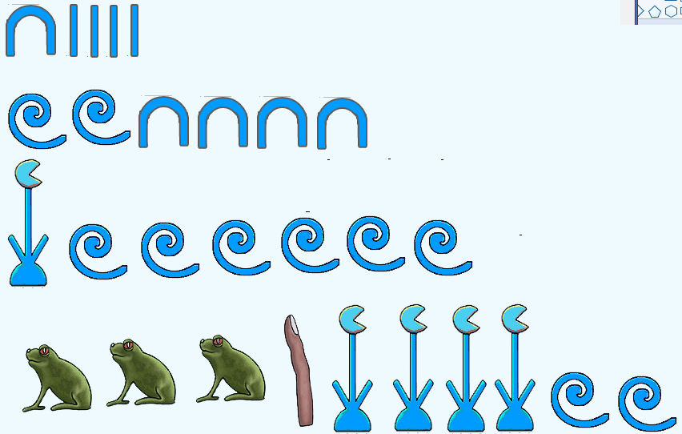

**\*** Nombre de archivo codificado (ejemplo, CI_S3_G1_REC10_F1)

MA_03_02_CO_REC10_IMG03

Pie de imagen 1 (**140** caracteres máx., se puede usar cursivas)

**IMAGEN** 2 DEL MENÚ

**\*** Imagen del menú:

**\*** Nombre de archivo Shutterstock o descripción de ilustración a crear

Número de la imagen: 5479177

**\*** Nombre de archivo codificado (ejemplo, CI_S3_G1_REC10_F1)

MA_03_02_CO_REC10_IMG04

OPCIONAL Pie de imagen (**48** caracteres máx., se puede usar cursivas)

Roca Antigua grabada con números romanos.

**\*** Número de fichas de imagen (**mín. 1 – máx. 6**) PARA CADA FICHA DE ESTE INCISO COPIA EL SIGUIENTE BLOQUE *FICHA #...*

**FICHA** 1 DE IMAGEN 2

**\*** Título de la ficha (**58** caracteres máximo)

Sistema de numeración Romano.

**\*** Texto

Los Romanos usaron siete letras en su sistema de numeración.

**\*** Imagen 1 de ficha:

**\*** Nombre de archivo Shutterstock o descripción de ilustración a crear

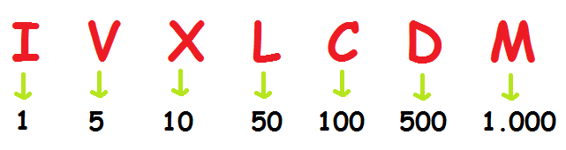

**\*** Nombre de archivo codificado (ejemplo, CI_S3_G1_REC10_F1)

MA_03_02_CO_REC10_IMG05

Pie de imagen 1 (**140** caracteres máx., se puede usar cursivas)

**FICHA** 2 DE IMAGEN 2

**\*** Título de la ficha (**58** caracteres máximo)

Sistema de numeración Romano.

**\*** Texto

Así como nuestro sistema de numeración, el sistema romano también usa reglas para escribir los números:

* Los símbolos I, X, C, M no se pueden repetir más de tres veces.
* Las letras V, L, D no se pueden escribir dos veces seguidas.
* Además dos reglas que involucraban operaciones como la adición y la sustracción. Observa.

|  |  |  |  |
| --- | --- | --- | --- |
| Regla de  adición | Un símbolo escrito a la derecha de otro de mayor o igual valor adiciona su valor. | VI = 6 | 5 + 1 |
| **CX = 110** | **100 + 10** |
| **DCC = 700** | **500 + 200** |
| Regla de sustracción | Un símbolo escrito a la izquierda de otro de mayor valor resta su valor. | **IV = 4** | **5 - 1** |
| **XC = 90** | **100 - 10** |
| **CD = 400** | **500 - 100** |

**\*** Imagen 1 de ficha:

**\*** Nombre de archivo Shutterstock o descripción de ilustración a crear

131115416

Tomar la imagen incluyendo el título como se muestra.

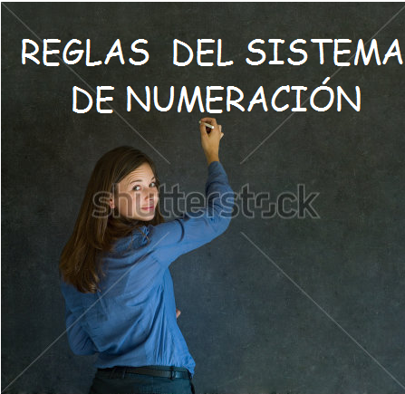

**\*** Nombre de archivo codificado (ejemplo, CI_S3_G1_REC10_F1)

MA_03_02_CO_REC10_IMG06

Pie de imagen 1 (**140** caracteres máx., se puede usar cursivas)